附件二：《同济大学教职员工兼职情况申报表》登录说明
1、教职员工进入人事处网站，使用本人工号和密码登录人事信息系统；
网址：http：//hr.tongji.edu.cn
或者进入同济大学校园信息门户网站，使用本人工号和密码登录人事信息系统；
网址：http：//urp.tongji.edu.cn
2、由人事信息系统数据库进入个人自助平台，申报兼职情况。
网址：http://rs.tongji.edu.cn/epstar/web/swms/mainframe/home.jsp
“个人自助平台”→“个人信息查看和维护”→“个人信息”→“兼职情况”
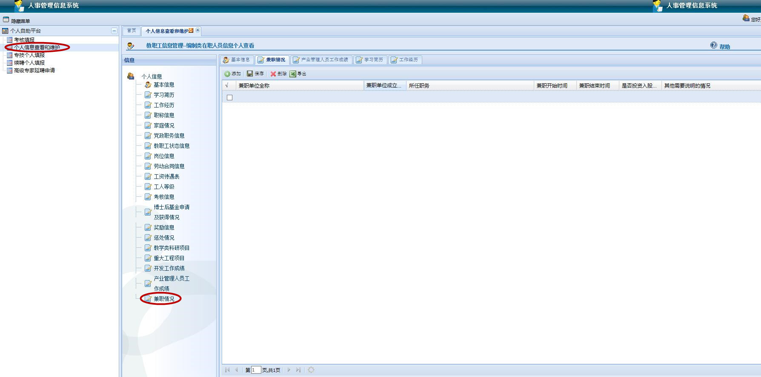
3、详细说明
（1）点击“添加”，栏目出现小方框；
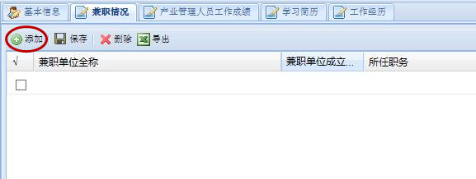
（2）单击小方框右边空白处，依次进行填写。
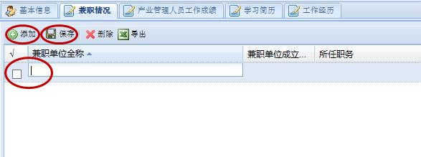
（3）填写完毕后，点击“保存”。

